ЗАО Московское СКБ Ореол

Приложение.
Перенос данных из системного контроллера

Руководство по эксплуатации

г. Москва
2012 г.

Оглавление
1. Введение 3
2. Перенос данных из Системного контроллера 3
2.1. Закладка «Запрос» 4
2.2. Закладка «Путь к данным АК» 5
2.3. Закладка «Таблица соответствия» 6
2.4. Закладка «Дополнительно» 7
2.5. Команда «Перенести данные» 8
2.6. Команда «Закрыть окно» 8

Введение
Настоящее руководство предназначено для описания модуля «Перенос данных из системного контроллера». Этот модуль включается во многие программы ПО СКЦ и СГТ. Работа с ним не зависит от программы, использующей его, и потому описана отдельным приложением.
Системный контроллер, сразу же после включения, начинает опрашивать подключённую к нему сеть датчиков. Результаты опроса хранятся в рабочем файле. Программа по запросу пользователя извлекает данные из этого файла и переносит их в Базу Данных проекта.

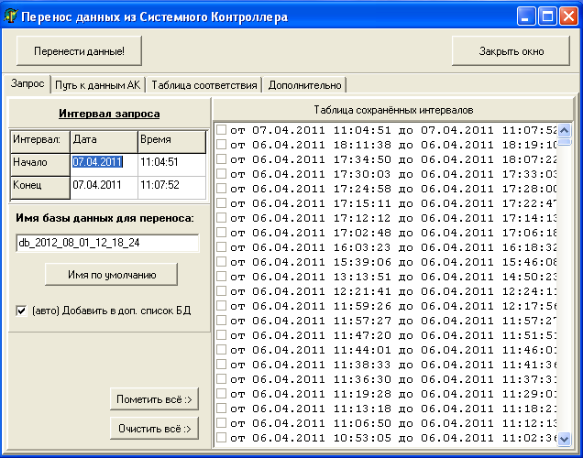
Панель закладок
Панель кнопок
Рисунок 1. Окно «Перенос данных из Системного контроллера»

Перенос данных из Системного контроллера
Перенос данных выполняется из окна «Перенос данных из Системного контроллера». Это окно позволяет сформировать и выполнить запрос на перенос данных из Системного контроллера в Базу Данных проекта (смотри рисунок 1). На рисунке мы видим следующее: окно делится на две части (панели):
- Верхняя панель: панель кнопок, содержащая кнопки команд «Перенести данные» и «Закрыть окно».
- Нижняя панель: панель закладок, содержимое которой определяется открытой в данный момент закладкой. Всего закладок четыре: «Запрос», «Путь к данным АК», «Таблица соответствия», «Дополнительно». На рисунке (смотри рисунок 1) открыта панель «Запрос».
Для переноса данных необходимо: указать путь к файлу с данными, настроить параметры переноса с помощью закладок, нажать кнопку «Перенести данные».
Рассмотрим указанные закладки и кнопки подробнее.

Закладка «Запрос»
На данной закладке (смотри Error: Reference source not found) расположены элементы управления, позволяющие указать временной интервал переноса данных и имя вновь создаваемой базы данных.

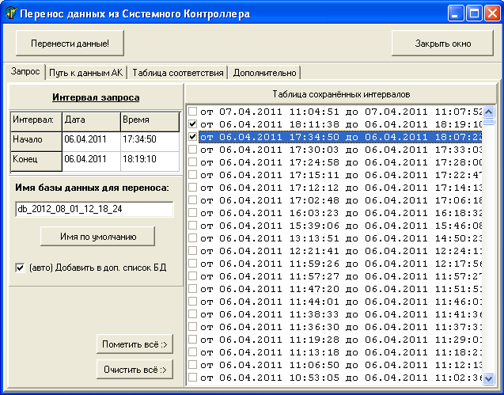
Таблица «Интервал запроса»
«Таблица сохранённых интервалов»
Рисунок 2. Закладка «Запрос»
Опишем подробнее эти элементы.
Таблица «Интервал запроса» (смотри рисунок 2) позволяет указать временной интервал для переноса данных. Первая строка таблицы задаёт начало интервала (дата и время отдельно). Вторая строка таблицы задаёт конец интервала (дата и время отдельно). Эту табличку можно сформировать «вручную», можно использовать возможности таблица сохранённых интервалов (смотри ниже).
Таблица «Таблица сохранённых интервалов» формируется при выполнении команды «Соединиться с файлом». Программа читает по данной команде справочную информацию из указанного в настройках файла и формирует таблицу. Назначение таблицы – помочь пользователю в задании временного интервала, данные из которого будут перенесены в Базу Данных. Отметим, что каждой строке этой таблицы соответсвует очередное включение контроллера. Слева от каждого интервала расположено поле для галочки. Щёлкнув левой кнопкой мыши по галочки можно включит выбранный интервал в таблицу «Интервал запроса». Соседние интервалы объединяются. Кнопкой «Пометить всё» можно пометить все интервалы таблицы. Кнопка «Очистить всё» снимает метку со всех интервалов. На рисунке 2 показано, что с помощью таблицы сохранённых интервалов задан запрос на перенос данных от 06.04.2011 17:34:50 по 06.04.2011 18:19:10.
В поле «Имя базы данных для переноса» необходимо внести имя базы данных, в которую будут записаны данные. Базы данных с этим именем не должно существовать на сервере баз данных. Кнопка «Имя по умолчанию» позволяет сгенерировать уникальное имя автоматически. Если нажать галочку «(авто) Добавить в доп. Список БД», то созданная БД автоматически будет просматриваться при запросах у БД программой просмотра баз данных.

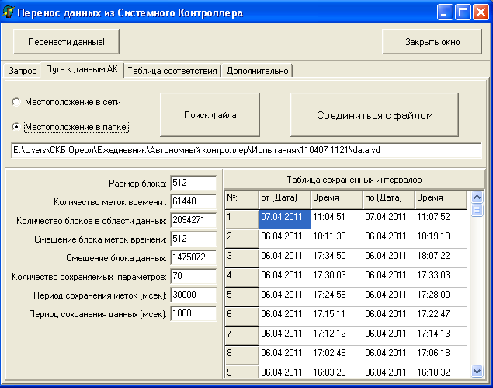
«Таблица сохранённых интервалов»
Панель указания файла данных автономного контроллера
Справочная информация о файле
Рисунок 3. Закладка «Путь к данным АК»

Закладка «Путь к данным АК»
Назначение данной закладки – указать путь к файлу с данными Системного контроллера (смотри рисунок 3). Дополнительно на данной закладке дублируется таблица сохранённых интервалов, а также приводится различная справочная информация о файле. Вся справочная информация о файле формируется по команде «Соединиться с файлом».
Панель указания файла данных Системного контроллера. На панели расположены:
- Строка, указывающая полный путь к искомому файлу. Программа при подключении к файлу всегда использует содержимое этой строки. На приведённом рисунке прописан путь «E:\Users\...\110407 1121\data.sd», указывающий на файл, скопированный из системного контроллера на компьютер мастера. Но можно укзывать путь к файлу по сети, непосредственно на системный контроллер, например: «\\192.168.127.1\D\data.sd» (путь содержит сетевой адрес файла с использованием IP Системного контроллера).
- Две радио кнопки – переключателя: «Местоположение в сети» и «Местоположение в папке». Эти кнопки имеют вспомогательное значение. С помощью этих кнопок можно вызвать ранее сохранённые пути к файлу. Путь к файлу запоминается в настройках программы при нажатии кнопки «Соединиться с файлом».
- Кнопка «Поиск файла». Этой кнопкой на экран вызывается стандартный диалог Windows XP поиска файлов.
- Кнопка «Соединиться с файлом». При нажатии на эту кнопку программа откроет указанный файл и извлечёт из неё описание содержимого, в частности список интервалов времени работы Системного контроллера. Пока данная кнопка не нажата и связь с файлом не установлена, работа невозможна.

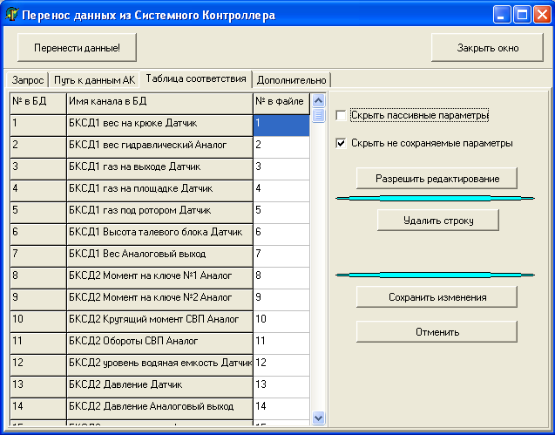
Таблица соответствия
Панель редактирования

Рисунок 4. Закладка «Таблица соответствия»

Закладка «Таблица соответствия»
Закладка «Таблица соответствия» позволяет установить правила переноса данных из файла Системного контроллера в Базу Данных проекта. На закладке мы видим (смотри рисунок 4) таблицу соответствия и панель редактирования.
Таблица соответствия содержит три колонки. Первые две колонки указывают на параметр Базы Данных проекта. Колонка «№ в БД» содержит номер соответствующего параметра в настройках ПО СГТ (ПО СКЦ). Колонка «Имя канала в БД» содержит название соответствующего параметра в настройках ПО. Эти колонки отражают состояние настроек проекта и пользователь не может их изменить в данной программе. Третья колонка – «Номер в файле», содержит номер соответствующего канала в файле Системного контроллера (число, больше либо равное 0). Для того, чтобы точно знать, какой параметр в файле соответствует какому параметру в Базе Данных проекта необходимо знать, как настроены Системный контроллер и ПО СГТ (СКЦ). Для этого надо ознакомиться с соответствующими документами. Эти настройки выполняются перед отправкой оборудования заказчику, и причин для их изменения нет.
Панель редактирования. Панель редактирования предназначена для управления редактированием таблицы соответствия. Перечислим и опишем (сверху вниз) управляющие элементы панели.
- Галочка «Скрыть пассивные параметры». Если данная галочка помечена, то в таблице соответствия не будут указаны параметры Базы Данных проекта, имеющие статус «пассивный». Как правило, галочка не помечена.
- Галочка «Скрыть не сохраняемые параметры». Если данная галочка помечена, то в таблице соответствия не будут указаны параметры Базы Данных проекта, имеющие статус «не сохраняемый в БД». Как правило, галочка помечена.
- Кнопка «Разрешить редактирование». Если нажать на эту кнопку, то пользователь получит возможность изменить содержимое третьей колонки таблицы соответствий. По умолчанию таблицу править нельзя, чтобы предотвратить случайное изменение по ошибке.
- Кнопка «Удалить строку». Если нажать на эту кнопку при разрешённом редактировании, то из таблицы будет удалена соответствующая строка.
- Кнопка «Сохранить изменения». Если нажать на эту кнопку при разрешённом редактирование, то программа сохранит изменения и переведёт окно в режим запрета редактирования. В случае необходимости пользователь может ещё раз нажать кнопку «Разрешить редактирование».
- Кнопка «Отменить». Если нажать на эту кнопку при разрешённом редактировании, то программа восстановит исходное состояние таблицы и переведёт окно в режим запрета редактирования. В случае необходимости пользователь может ещё раз нажать кнопку «Разрешить редактирование».

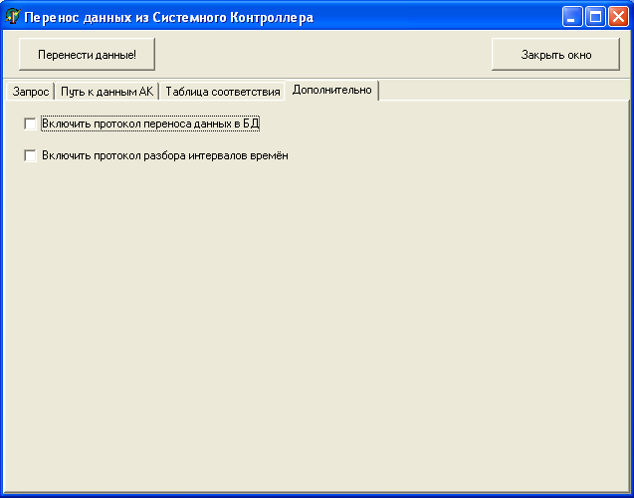

Рисунок 5. Закладка «Дополнительно»

Закладка «Дополнительно»
Закладка «Дополнительно» позволяет управлять скрытыми возможностями программы. Опишем (смотри рисунок 5) управляющие элементы закладки.
- Галочка «Включить протокол переноса данных в БД». Если данная галочка помечена, то в процесс копирования данных в протокол будут выводиться сообщения об обработанных блоках данных (время и смещение блока данных). Данный режим является отладочным и в повседневной практике не применяется.
- Галочка «Включить протокол разбора интервалов времён». Если данная галочка помечена, то в процесс копирования данных в протокол будут выводиться сообщения об найденных в файле отметках о работе Системного контроллера. Данный режим является отладочным и в повседневной практике не применяется.

Команда «Перенести данные»
Кнопка «Перенести данные» запускается процесс переноса данных из файла системного контроллера в базу данных. При этом на экране появляется анимированная заставка.

Команда «Закрыть окно»
По данной команде закрывается окно «Перенос данных из Системного контроллера».

